**Уважаемые дети и родители!**

Дистанционные задания выкладываются для тех учащихся, которые в силу объективных причин не могут присутствовать на занятиях. Для всех остальных **занятия проходят по расписанию**, кроме утренней группы в пятницу, учащиеся которой приходят на вечернее занятие с 16-35 в пятницу.

**ПОСЛЕДНИЙ ДЕНЬ ПРИЕМА ДОМАШНИХ РАБОТ 23 ДЕКАБРЯ ДО 16-00 ЧАСОВ!** После этой даты работы приниматься не будут, и оценки тоже исправляться не будут!

После окончания дистанционного обучения будет **итоговая контрольная работа** по пройденному материалу, поэтому к выполнению и сдаче домашних работ подходим с полной ответственностью!

**Задание № 5 для учащихся четвертого курса по предмету История изобразительного искусства по теме «Русская портретная живопись конца 18 века. Дмитрий Левицкий, Владимир Боровиковский» с 16.12 по 23.12**

1. Посмотреть видео о творчестве Дмитрия Левицкого.
2. Ответить на вопросы:
3. Записать основные этапы биографии Д. Левицкого.
4. Перечислить учителей художника.
5. Записать названия картин мастера, перечисленные в фильме.
6. Подробно ответить на вопрос: «Какие новые типы портрета создает художник?», привести примеры.
7. Сделать анализ «Портрета Александра Филипповича Кокоринова»

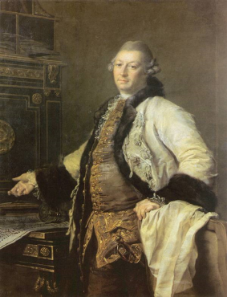

1. Посмотреть видео о творчестве Владимира Боровиковского.
2. Ответить на вопросы:
3. Записать основные этапы биографии В. Боровиковского.
4. Перечислить учителей художника.
5. Дать определение сентиментализма. Чем портреты В. Боровиковского отличаются от портретов его предшественников? Что новое появляется в его работах? Привести примеры.
6. К какому типу портрета возвращается художник. Привести пример.
7. Сделать анализ картины «Екатерина II на прогулке в царско-сельском парке».

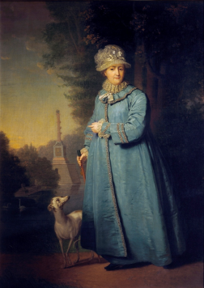

**Ответы должны быть полными, развернутыми. Анализ не ответы на вопросы, а построенный текст.**